**Greiner Packaging realisiert mit SABIC erste Bouillon-Verpackung aus zirkulärem Polymer für Unilever**

**Hersteller von Kunststoffverpackungen sehen sich derzeit mit stetig wachsenden Anforderungen konfrontiert, nachhaltigere und recycelte Materialien wie z.B. r-PP zu verarbeiten. Greiner Packaging hat sich nun mit dem weltweit führenden Chemieunternehmen SABIC und Markeninhaber Unilever zusammengetan. In einem Pilotprojekt werden Wannen und Deckel für KnorrTM Trockenbouillon aus 100 % zertifiziertem zirkulären PP aus Post-Consumer-Kunststoff hergestellt. Das Produkt ist bereits auf dem Markt.**

Kremsmünster, Österreich, Dezember 2020. Greiner Packaging testet bereits seit einiger Zeit unterschiedliche Recycling-Materialien für die Herstellung seiner Karton-Kunststoff-Verpackungen. Nun wurde für die Realisierung eines Testprojekts für Unilever zertifiziertes zirkuläres Polypropylen aus dem TRUCIRCLE™-Sortiment von SABIC ausgewählt. Das Material von SABIC verwendet als Rohmaterial vermischte Post-Consumer-Kunststoffe, die in ihre molekularen Bestandteile zerlegt werden, um neue Kunststoffe herzustellen. Aus diesen werden die neuen recyclebaren Wannen und Deckel gefertigt.

Ziel des Projekts ist es, rund eine Million KnorrTM Trockenbouillon-Verpackungen aus 100 % zirkulärem Polymer für Unilever herzustellen. Die Anzahl der derart produzierten Wannen wird in weiterer Folge mit wachsender Verfügbarkeit zirkulärer Polymere gesteigert. „Indem wir einen Teil der Verpackungen aus zertifiziertem zirkulärem Polypropylen produzieren, möchten wir gemeinsam ein Zeichen am Markt setzen und zeigen, was mit Recycling-Materialien im Lebensmittebereich möglich ist. Außerdem wollen wir diese Entwicklung konsequent vorantreiben. Dabei geht es uns bei Greiner Packaging nicht nur um zertifiziertes recyceltes PP, sondern wir arbeiten in ersten Projekten und Tests auch mit mechanisch recyceltem PS,“ erklärt Jens Krause, Verkaufsleiter des Schweizer Standorts von Greiner Packaging in Diepoldsau.

**Keine Kompromisse bei Qualität und Performance**

KnorrTM Trockenbouillon gibt es bereits seit vielen Jahren in der gleichen Karton-Kunststoff-Verpackung. Das äußere Erscheinungsbild, die Funktionalität und die Sicherheit der neuen Verpackung sind ident, und auch ihre Qualität bleibt unverändert hoch. Sie wird jedoch aus recyceltem Kunststoff hergestellt und ist damit wesentlich umweltfreundlicher und nachhaltiger. Der Konsument bemerkt also keinen Unterschied und kann wie gewohnt einfach die Kartonummantelung von der leeren Wanne ablösen und beides getrennt entsorgen. „Unser Ziel ist es, gemeinsam mit Partnern wie Greiner Packaging und SABIC die Umweltfreundlichkeit unserer Verpackungen weiter zu erhöhen, insbesondere im Lebensmittelbereich, ohne dem Konsumenten irgendwelche Einschränkungen in puncto Design, Performance, Qualität, Benutzerfreundlichkeit oder Lebensmittelsicherheit zuzumuten. Das testen wir nun anhand eines Materials, das aus 100 % zirkulärem Polymer hergestellt wird – mit dem Ziel, die Änderung bis 2025 auf weitere Bereiche unseres Sortiments auszudehnen,“ so Mike Ross, Senior Packaging Manager bei Unilever.

**Fortgeschrittenes Recycling als Zukunftschance**

Das zertifizierte zirkuläre PP-Polymer aus dem TRUCIRCLE™-Sortiment von SABIC wird durch Recycling von vermischten Kunststoffabfällen, die ansonsten verbrannt oder in Mülldeponien gelagert würden, zu Rohmaterial verarbeitet. Schwierig zu recycelnder, benutzter Kunststoff wird dabei durch Hocherhitzen in sauerstofffreier Umgebung auf die molekulare Ebene heruntergebrochen, wodurch ein Pyrolyseöl entsteht. Dieses Pyrolyseöl wird der SABIC-Produktionskette dann wie fossiles Rohmaterial zugeführt, um unter Einhaltung strengster Qualitätsvoraussetzungen – wie z.B. den Hygienestandards für Lebensmittelverpackungen – neues Material herzustellen. Das resultierende PP-Polymer ist unter dem International Sustainability and Carbon Certification (ISCC PLUS) Schema, welches einen Massenbilanzansatz verwendet, zertifiziert und bestätigt. Greiner Packaging sieht chemisches Recycling als ideale Ergänzung zu mechanischem Recycling

Bei der neuen KnorrTM Trockenbouillon-Verpackung wird die zertifizierte zirkuläre Version des SABIC® FLOWPACT PP Impact Copolymers eingesetzt, die phthalatfrei und lebensmittelecht ist und dabei robuste Performance für hervorragende Stapelbarkeit und leichte Verarbeitung bietet. Das ISCC-Plus-zertifizierte Material stellt eine einfache Ersatzlösung für Kunststoffe auf fossiler Basis in der Verpackungsindustrie dar, ohne Produktreinheit und Lebensmittelsicherheit zu gefährden.

**K3®-F-Verpackung als perfekte Gestaltungslösung**

Bei der KnorrTM Trockenbouillon kommt eine K3®-F-Verpackung zum Einsatz. Die Kunststoffwannen und gefalteten Kartonwickel werden getrennt voneinander zu Unilever angeliefert. Erst direkt vor der Abfüllung wird der Wickel dort maschinell aufgefaltet und über die Wanne gestülpt. Dieses Verfahren eignet sich besonders für globale Markenartikel-Hersteller wie Unilever, die ihr Produkt in unterschiedlichen Märkten oder unter unterschiedlichen Marken und folglich mit einer Vielzahl an Dekorationen anbieten. Das sorgt für eine hohe Flexibilität bei der Gestaltung und die Lagerbestände lassen sich auf ein Minimum reduzieren. Zudem ist die Verpackung ideal stapelbar und ermöglicht so einen platzsparenden und nachhaltigen Transport. Geeignet ist die Verpackungslösung für pulverförmige Lebensmittel, Cerealien, Tierfutter und diverse Non-food-Anwendungen. Nach dem Gebrauch kann der Kartonwickel einfach vom Konsumenten abgelöst und beide Verpackungskomponenten getrennt entsorgt werden. Alternativ kann die wiederverschließbare und spülmaschinengeeignete Wanne aber auch nach Verbrauch des ursprünglichen Füllguts zur Aufbewahrung von Lebensmitteln genutzt werden – sowohl im Privathaushalt als auch in der Gastronomie gerne gelebte Praxis.

**Verpackungs-Facts:**

Technologie: Spritzguss

Dekoration: K3®-F Karton-Kunststoff-Kombination

Einschichtmaterial: 100 % zertifiziertes zirkuläres SABIC® FLOWPACT PP Impact Copolymer

**Über Greiner Packaging**

Greiner Packaging entwickelt und produziert seit 60 Jahren stabile Verpackungen aus Kunststoff. Zahlreiche Produktions-, Dekorations-, und Barriere-Technologien stehen dafür zur Verfügung. Verpackungen von Greiner Packaging finden Anwendung in zahlreichen Food- und Non-food-Märkten. Mit dem Ziel eine Kreislaufwirtschaft voranzutreiben, erweitert das Unternehmen beständig sein Portfolio an nachhaltigen Verpackungs-Lösungen.

Greiner Packaging besteht aus zwei Business Units: Packaging und Assistec. Die Business Unit Packaging produziert Verpackungen. Die Business Unit Assistec produziert technische Teile oder auch ganze Baugruppen aus Kunststoff. Greiner Packaging ist Teil der weltweit tätigen Greiner AG. Diese besteht, neben Greiner Packaging, aus drei weiteren Sparten: Greiner Bio One, Greiner Foam, Greiner Extrusion. Greiner Packaging beschäftigt gut 5.000 Mitarbeiter an mehr als 30 Standorten in 19 Ländern weltweit. 2019 erzielte das Unternehmen einen Jahresumsatz von 690 Millionen Euro (inkl. Joint Ventures). Das sind mehr als 40% des Greiner-Gesamtumsatzes.Weitere Informationen finden Sie unter: [www.greiner-gpi.com](http://www.greiner-gpi.com)

|  |
| --- |
| **Über Unilever Food Solutions**  Wir sind stolz darauf, Teil von Unilever zu sein, einem der weltweit führenden Anbieter von Verbrauchsgütern, vertreten in 180 verschiedenen Ländern. Als eigenständiges Foodservice-Unternehmen von Unilever sind wir branchenführend bei der Bereitstellung innovativer und qualitativ hochwertiger professioneller Lebensmittelzutaten und gastronomischen Lösungen, die von 230 professionellen Köchen entwickelt wurden. Hierbei decken wir 50 verschieden Landesküchen in 200 Millionen Gerichten pro Tag ab. Dank starker Marken wie KNORR, LIPTON und HELLMANN'S, sowie talentierter unternehmerisch denkender Mitarbeiter, die täglich eng mit Köchen und Vertriebspartnern zusammenarbeiten, haben wir uns zum Marktführer entwickelt. Unilever Food Solutions ist ein inspirierendes globales Unternehmen, das sich aus talentierten Fachleuten zusammensetzt, die immer bereit sind, die Extrameile zu gehen, um die besten Ergebnisse für unsere Kunden zu liefern. In dieser positiven und offenen Kultur finden wir jeden Tag Inspirationen und befähigen unsere Mitarbeiter, auf jeder Ebene der Organisation einen „größeren Unterschied“ zu machen. Wir bieten Produkte und Dienstleistungen an, die von Köchen für Köche entwickelt wurden, und sind bestrebt, dies auf nachhaltige Weise zu tun.  Weitere Informationen finden Sie unter <http://www.ufs.com/>. |

|  |
| --- |
| **Über SABIC**  SABIC ist ein diversifiziertes Chemieunternehmen mit Hauptsitz in Riad, Saudi-Arabien, und Aktivitäten rund um den Erdball. Das Unternehmen betreibt Fertigungsstätten auf globaler Basis in Nord- und Südamerika, Europa, dem Nahen Osten sowie im asiatisch-pazifischen Raum für eine Vielzahl unterschiedlicher Produkte: Chemikalien, Standard- und Hochleistungskunststoffe, Nährstoffe und Metalle.  SABIC unterstützt seine Kunden bei der Identifizierung und Erschließung von Möglichkeiten in wichtigen Endanwendungen, wie Baustoffen, Medizinprodukten, Verpackungen, Nährstoffen, Elektrik und Elektronik, Transportmitteln und sauberer Energie. Die Produktion belief sich 2019 auf 72,6 Millionen Tonnen.  SABIC ist mit über 33.000 Beschäftigten in rund 50 Ländern tätig. Das Unternehmen fördert Innovation und Erfindergeist, verfügt über einen Bestand von mehr als 12.540 globalen Patentanmeldungen sowie über umfangreiche Forschungseinrichtungen mit Innovationszentren in fünf Schlüsselregionen – USA, Europa, Naher Osten, Süd- und Nordasien.  Weitere Informationen finden Sie unter: <https://www.sabic.com/en> |

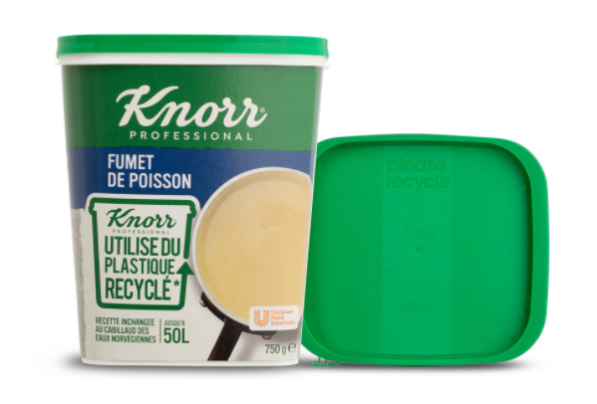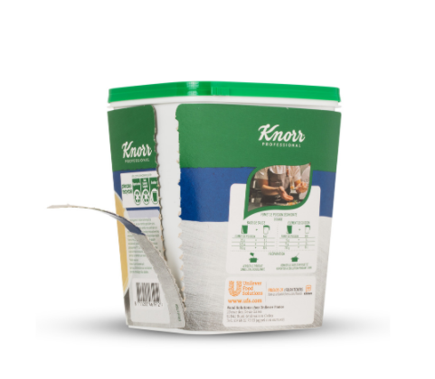

**Text & Bild:**

**Textdokument sowie Bilder in hochauflösender Qualität zum Download:**

<https://mam.greiner.at/pinaccess/showpin.do?pinCode=ue8zMxCjoQma>

Bilder zur honorarfreien Verwendung, Credit: Greiner Packaging

**Bildtext:**

Bei der neuen K3®-F-Verpackung für KnorrTM Trockenbouillon wurden Wanne und Deckel erstmals aus 100 % zertifiziertem zirkulären PP aus Post-Consumer-Kunststoffgefertigt.

**Über Rückfragen freut sich:**

Roland Kaiblinger I Account Executive

SPS MARKETING GmbH | B 2 Businessclass | Linz, Stuttgart

Jaxstraße 2 – 4, A-4020 Linz,

Tel. +43 (0) 732 60 50 38-29

E-Mail: r.kaiblinger@sps-marketing.com

[www.sps-marketing.com](http://www.sps-marketing.com)